枣庄市生态环境局市中分局
2025年政府信息公开工作年度报告

根据《中华人民共和国政府信息公开条例》、《国务院办公厅政府信息与政务公开办公室关于印发《中华人民共和国政府信息公开工作年度报告格式》的通知》（国办公开办函〔2021〕30号）和省、市有关工作要求，编制本报告并向社会公开。本年度报告电子版可从市中区人民政府门户网站（http://www.zzszq.gov.cn/）查阅或下载。本报告所列数据的统计期限自2025年1月1日起至2025年12月31日止。如对本报告有疑问，可与枣庄市生态环境局市中分局联系（地址：枣庄市市中区龙庭路17号，邮编：277100，电话：0632-8023901，电子邮箱：szqhjbhjadmin@zz.shandong.cn）。
一、总体情况
2025年，枣庄市生态环境局市中分局认真贯彻落实《中华人民共和国政府信息公开条例》，着力健全完善信息公开工作体系，强化信息公开载体建设，结合我局工作实际，进一步健全组织机构，完善信息公开机制，强化各项工作措施，在扩大公众知情权、满足公众信息需求方面取得了积极成效。
（一）主动公开
2025年，我局主动公开信息350条，其中在区政府门户网站公开74条，利用微信、微博等形式公开148条，其他渠道公开128条。
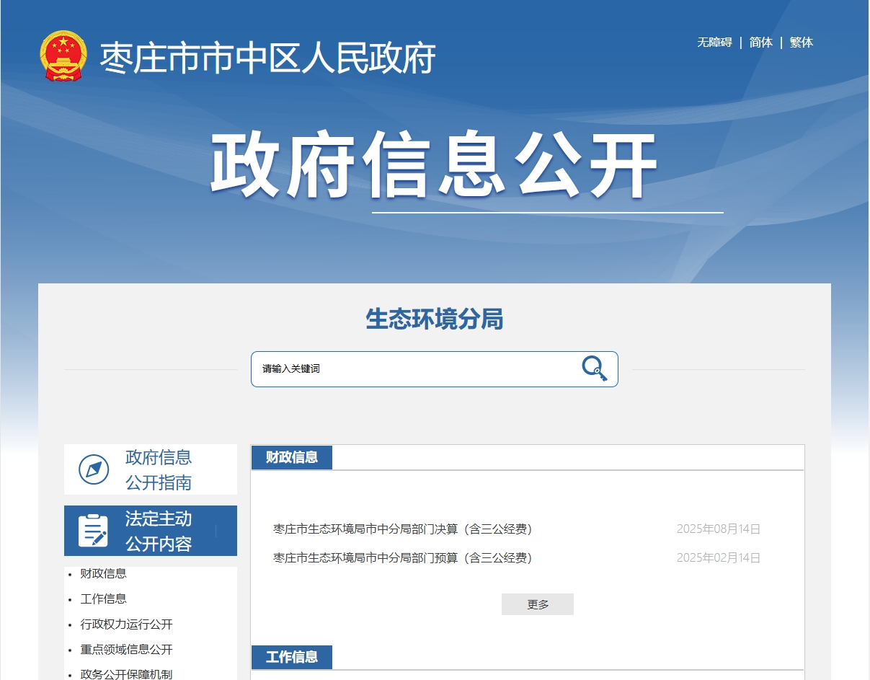
（二）依申请公开
做好依申请公开工作，依法保障民众的知情权、参与权、表达权、监督权。2025年共受理政府信息公开申请1件，其中结转下年度继续办理1件。
本年度依申请公开政府信息未收取任何费用。
因政府信息公开被申请行政复议0件，因公民、法人和其他组织认为行政机关政府信息公开工作具体行政行为侵犯其合法权益，提起行政诉讼0件。
（三）政府信息管理
一是完善信息公开管理流程。建立政府信息公开工作全流程管理机制，安排专人负责信息公开传送。
二是严格做好公开信息保密审查。认真落实《中华人民共和国保守国家秘密法》《中华人民共和国政府信息公开条例》等规定，按照“先审查、后公开”的原则，严格做好政府信息公开保密审查，确保公开信息不涉密、涉密信息不公开。
三是不断完善公开制度机制。2025年，全面落实“以公开为常态、不公开为例外”的要求，主动、及时、规范、准确公开应当公开的政府信息，切实做到应公开尽公开，不断提升公开常态化、规范化、标准化水平。
（四）政府信息公开平台建设
依托“枣庄市市中区人民政府网站”“政府信息公开专栏”等平台发布信息，推动政务公开信息向不同群体精准推送，提升群众获取政府信息的便利度和幸福感。
（五）监督保障
为加强对政府信息公开工作的建设，及时调整政务公开领导小组人员组成，建立主要领导亲自抓，分管领导具体抓、业务科室抓落实的工作机制。
二、主动公开政府信息情况
第二十条第（一）项
信息内容 | 本年制发件数 | 本年废止件数 | 现行有效件数
规章 | 0 | 0 | 0
行政规范性文件 | 0 | 0 | 0
第二十条第（五）项
信息内容 | 本年处理决定数量
行政许可 | 172
第二十条第（六）项
信息内容 | 本年处理决定数量
行政处罚 | 12
行政强制 | 0
第二十条第（八）项
信息内容 | 本年收费金额（单位：万元）
行政事业性收费 | 0
三、收到和处理政府信息公开申请情况
（本列数据的勾稽关系为：第一项加第二项之和，等于第三项加第四项之和） |  |  | 申请人情况
 |  |  | 自然人 | 法人或其他组织 |  |  |  |  | 总计
 |  |  | 自然人 | 商业企业 | 科研机构 | 社会公益组织 | 法律服务机构 | 其他 | 总计
一、本年新收政府信息公开申请数量 |  |  | 1 | 0 | 0 | 0 | 0 | 0 | 1
二、上年结转政府信息公开申请数量 |  |  | 0 | 0 | 0 | 0 | 0 | 0 | 0
三、本年度办理结果 | （一）予以公开 |  | 0 | 0 | 0 | 0 | 0 | 0 | 0
三、本年度办理结果 | （二）部分公开（区分处理的，只计这一情形，不计其他情形） |  | 0 | 0 | 0 | 0 | 0 | 0 | 0
三、本年度办理结果 | （三）不予公开 | 1.属于国家秘密 | 0 | 0 | 0 | 0 | 0 | 0 | 0
三、本年度办理结果 | （三）不予公开 | 2.其他法律行政法规禁止公开 | 0 | 0 | 0 | 0 | 0 | 0 | 0
三、本年度办理结果 | （三）不予公开 | 3.危及“三安全一稳定” | 0 | 0 | 0 | 0 | 0 | 0 | 0
三、本年度办理结果 | （三）不予公开 | 4.保护第三方合法权益 | 0 | 0 | 0 | 0 | 0 | 0 | 0
三、本年度办理结果 | （三）不予公开 | 5.属于三类内部事务信息 | 0 | 0 | 0 | 0 | 0 | 0 | 0
三、本年度办理结果 | （三）不予公开 | 6.属于四类过程性信息 | 0 | 0 | 0 | 0 | 0 | 0 | 0
三、本年度办理结果 | （三）不予公开 | 7.属于行政执法案卷 | 0 | 0 | 0 | 0 | 0 | 0 | 0
三、本年度办理结果 | （三）不予公开 | 8.属于行政查询事项 | 0 | 0 | 0 | 0 | 0 | 0 | 0
三、本年度办理结果 | （四）无法提供 | 1.本机关不掌握相关政府信息 | 0 | 0 | 0 | 0 | 0 | 0 | 0
三、本年度办理结果 | （四）无法提供 | 2.没有现成信息需要另行制作 | 0 | 0 | 0 | 0 | 0 | 0 | 0
三、本年度办理结果 | （四）无法提供 | 3.补正后申请内容仍不明确 | 0 | 0 | 0 | 0 | 0 | 0 | 0
三、本年度办理结果 | （五）不予处理 | 1.信访举报投诉类申请 | 0 | 0 | 0 | 0 | 0 | 0 | 0
三、本年度办理结果 | （五）不予处理 | 2.重复申请 | 0 | 0 | 0 | 0 | 0 | 0 | 0
三、本年度办理结果 | （五）不予处理 | 3.要求提供公开出版物 | 0 | 0 | 0 | 0 | 0 | 0 | 0
三、本年度办理结果 | （五）不予处理 | 4.无正当理由大量反复申请 | 0 | 0 | 0 | 0 | 0 | 0 | 0
三、本年度办理结果 | （五）不予处理 | 5.要求行政机关确认或重新  出具已获取信息 | 0 | 0 | 0 | 0 | 0 | 0 | 0
三、本年度办理结果 | （六）其他处理 | 1.申请人无正当理由逾期不补正、行政机关不再处理其政府信息公开申请 | 0 | 0 | 0 | 0 | 0 | 0 | 0
三、本年度办理结果 | （六）其他处理 | 2.申请人逾期未按收费通知要求缴纳费用、行政机关不再处理其政府信息公开申请 | 0 | 0 | 0 | 0 | 0 | 0 | 0
三、本年度办理结果 | （六）其他处理 | 3.其他 | 0 | 0 | 0 | 0 | 0 | 0 | 0
三、本年度办理结果 | （七）总计 |  | 0 | 0 | 0 | 0 | 0 | 0 | 0
四、结转下年度继续办理 |  |  | 1 | 0 | 0 | 0 | 0 | 0 | 1
四、政府信息公开行政复议、行政诉讼情况
行政复议 |  |  |  |  | 行政诉讼
结果 维持 | 结果 纠正 | 其他 结果 | 尚未 审结 | 总计 | 未经复议直接起诉 |  |  |  |  | 复议后起诉
 |  |  |  |  | 结果 维持 | 结果 纠正 | 其他 结果 | 尚未 审结 | 总计 | 结果 维持 | 结果 纠正 | 其他 结果 | 尚未 审结 | 总计
0 | 0 | 0 | 0 | 0 | 0 | 0 | 0 | 0 | 0 | 0 | 0 | 0 | 0 | 0
五、存在的主要问题及改进情况
（一）2024年存在问题整改情况
我局针对2024年存在的问题进行严抓整改，加强对信息公开工作人员的能力提升，进一步提高政务公开实效性。同时根据信息公开处理程序，做好主动公开政府信息的发布工作，按照要求及时、准确、规范发布信息，规范公开信息，增强公开时效性。
（二）2025年存在问题
一是公开的形式比较单一，信息发布精准度不高，宣传和引导工作需要进一步加强。
二是政务公开长效机制有待进一步完善，政府信息公开是一项长期性的工作，信息公开的质量、形式需不断改进。
- 改进措施
一是继续发挥好区政府门户网站的作用。依托政府网站建立统一的政务信息公开平台。
二是不断改进政务公开方式。切实做到应公开尽公开，不断提高政务公开的到达率和实效。
三是持续深化学习，提升业务能力。组织各科室工作人员认真学习《中华人民共和国政府信息公开条例》等。严格按照新条例、新办法要求，强化主动公开意识，及时准确公开信息，不断提升政务公开工作水平。
四是进一步扩展信息公开范围。注重信息时效性，认真梳理政务公开事项，查漏补缺，确保应公开尽公开。
六、其他需要报告的事项

（一）收取信息处理费的情况
本机关严格贯彻落实《国务院办公厅关于印发〈政府信息公开信息处理费管理办法〉的通知》（国办函〔2020〕109号）和《山东省人民政府办公厅关于做好政府信息公开信息处理费管理工作有关事项的通知》（鲁政办字〔2020〕179号）要求，本年度依申请公开政府信息未收取任何费用。
- 落实上级年度政务公开工作要点情况
2025年枣庄市生态环境局市中分局按照《市中区政务公开清单管理制度》要求，落实“专人专岗，权威平台发布”的原则，结合本单位实际，明确责任分工，积极推动政府信息公开工作严格执行，狠抓任务落实，确保完成各项工作目标。
- 人大代表建议和政协委员提案办理情况
2025年，枣庄市生态环境局市中分局未承办区级人大代表建议及政协委员提案。
- 本行政机关年度政务公开工作创新情况
本年度枣庄市生态环境局市中分局拓宽宣传渠道，设立政务公开专栏，发挥新媒体平台特点和传播优势，创新发布方式，利用“枣庄市中环保”微信公众号发布环保信息，与市中区政府门户网站实现信息互动、信息共享，扩大信息公开的覆盖面，切实保障公众知情权。
（五）其他需要报告事项
本报告所列数据的统计时限自2025年1月1日起至2025年12月31日止。如对本报告有疑问，可与枣庄市生态环境局市中分局联系（地址：枣庄市市中区龙庭路17号，邮编：277100，电话：0632-8023901，电子邮箱：szqhjbhjadmin@zz.shandong.cn）。

枣庄市生态环境局市中分局
2026年1月9日

